1. С помощта на кои действия в графичен редактор може най-бързо от първото човече да се създадат останалите?



А) изрязване и завъртане

Б) селектиране и мащабиране

В) ориентация и центриране

Г) преоразмеряване и копиране

1. Разредката в текста се отнася за форматиране на ниво:



А) символ

Б) дума

В) изречение

Г) абзац

1. Как е препоръчително да се осигурява празно пространство между абзаци в текст?

А) чрез празни редове

Б) чрез празни абзаци

В) чрез междуредово разстояние

Г) чрез отстъпи отгоре и отдолу

1. Какво е съдържанието на клетката с адрес A2:

А) Никъде

Б) На планина

В) На море

Г) Ваканция

1. Според диаграмата:

А) 5.а клас е събрал по-малко пари от 5.в клас

Б) 5.в клас е продал картички за 21 лв.

В) в 5.б клас има най-много ученици

Г) 5.в клас е продал повече сувенири от 5.а клас

1. Кои характеристики на клетка в електронна таблица се отнасят за оформление на **данните** в нея?

А) цвят на рамката

Б) стил на линията

В) подравняване на текста

Г) ефект на запълване на фона

1. С понятието *софтуер*се означават:

А) компютърните системи

Б) дигиталните устройства

В) физическите части на компютъра

Г) програмите, с които работи компютърът

1. Кое от изброените устройства е входно-изходно?

А) проектор

Б) клавиатура

В) сензорен екран

Г) тонколони

1. Броят на графичните файлове на изображението е:

А) 2

Б) 3

В) 4

Г) 5

1. В коя от програмите, чиито икони са показани, **НЕ** може да се създаде изображение, съставено от геометрични фигури?



А) Б) В) Г)

1. Адресното поле на браузър    
   от какъв вид е?

А) текстово поле

Б) поле за отметка

В) списъчно поле

Г) поле за алтернативен избор

1. Коя от изброените пароли за електронна поща е слаба?

А) 123neZn@m.bg

Б) 123456

В) nik=e0t5clas

Г) passMor9

1. Коя от изброените програми НЕ може да възпроизвежда аудио- и видеоинформация?

А) Windows Media Player

Б) Microsoft Edge Browser

В) Groove Web Player

Г) Microsoft Outlook Mail

1. Как се нарича правоъгълната решетка при изображенията, в която са наредени пикселите?

А) правоъгълник

Б) пиксел

В) растер

Г) вектор

1. Чрез кое множество от фигури може да се нарисува топката?

|  |  |
| --- | --- |
| А) 2, 5, 6  Б) 1, 2, 9  В) 2, 3, 8  Г) 1, 2, 7 |  |

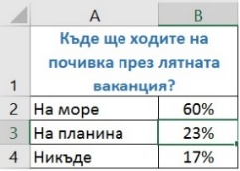

1. Какво НЕ може да се вмъкне в слайд на компютърна презентация?

А) текст

Б) хипервръзка

В) изображение

Г) аромат

1. Кой режим на визуализация се използва за представяне на презентация?

А) слайдшоу

Б) нормален изглед

В) представяне онлайн

Г) подреждане на слайдове

1. Каква фигура ще изчертае посоченият код при спуснат молив на героя?

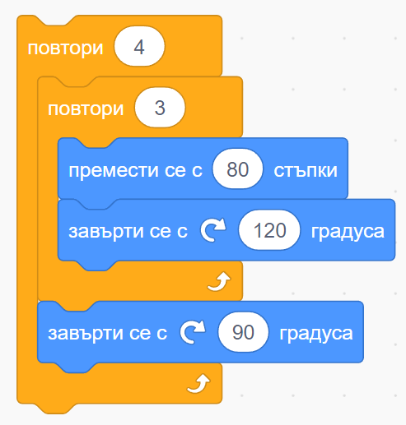

|  |  |  |  |
| --- | --- | --- | --- |
| А) | Б) | В) | Г) |
|  |  |  |  |

1. Даден е кодът от изображението. Каква ще е стойността на **променливата Х**, ако А = 52, Б = 30 и В = 41?

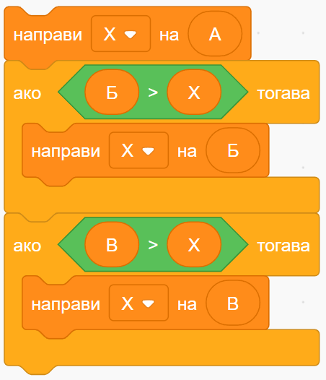

А) 52 Б) 30 В) 41 Г) 123

1. Посочете какъв алгоритъм реализира даденият код.

А) размяна на стойности на две променливи

Б) подреждане на три елемента по големина

В) броене на елементи

Г) намиране на най-голям елемент



Верни отговори на въпросите от теста са:

|  |  |  |  |  |  |  |  |  |  |  |  |  |  |  |  |  |  |  |  |  |
| --- | --- | --- | --- | --- | --- | --- | --- | --- | --- | --- | --- | --- | --- | --- | --- | --- | --- | --- | --- | --- |
| Въпрос | 1 | 2 | 3 | 4 | 5 | 6 | 7 | 8 | 9 | 10 | 11 | 12 | 13 | 14 | 15 | 16 | 17 | 18 | 19 | 20 |
| Отговор | Г | В | Б | Б | А | Б | Г | В | Б | Г | А | Г | В | Б | В | Г | А | Б | А | В |